ROK SZKOLNY 2015/2016

ZAWODY SZKOLNE
Tenis stołowy –gry pojedyncze
DZIEWCZĘTA
I-ce Farat Karina kl.IV
II-ce Czop Marlena kl.VI
III-ce Fatat Julia IV
IV-ce Orczyk Ola IV
W turnieju startowało 11 dziewcząt.
CHŁOPCY
I-ce Korzonek Hubert VI
II-ce Chmielowski Marcel V
III-ce Patoła Jakub IV
IV-ce Kiendracha Marcin V
W turnieju startowało 16 chłopców.

Gry podwójne
I-ce Kindracha Marcin (V), Korzonek Hubert (VI)
Farat Julia(IV), Farat Karina(IV)
Szkolny konkurs skoku wzwyż
I-ce Bień Mateusz /110cm/
Boroń Karolina /110cm/
II-ce Bień Maksymilian kl.V /105cm/
Synowiec Grzegorz kl.VI /105cm/
Kiendracha Marcin kl.V /105cm/
III-ce Czop Marlena kl.VI /100cm/
Chmielowski Marcel kl.V /100cm/

ZAWODY GMINNE, powiatowe

Piłka halowa
II-miejsce chłopcy
/ Bień Mateusz, Korzonek Hubert, Paluch Kamil, Synowiec Grzegorz
Bień Maksymilian, Kiendracha Marcin, Chmielowski Marcel /

Mini koszykówka
II-miejsce chłopcy
/ Korzonek Hubert ,Paluch Kamil, Synowiec Grzegorz, Bień Maksymilian,
Kiendracha Marcin, Chmielowski Marcel /

Tenis stołowy indywidualny
6-ce Farat Julia
7-ce Kiendracha Marcin
8-ce Domagała Dawid
10-ce Patoła Jakub
Farat Karina

Tenis stołowy drużynowy
III-miejsce dziewczęta /Farat J., Farat K./
II-miejsce chłopcy
/Kiendracha Marcin, Korzonek Hubert /

Turniej szachowy
kl. I-IV
1-ce Patoła Jakub
3-ce Farat Karina
4-ce Domagała Dawid, Szuksztul Lena, Widacha Filip

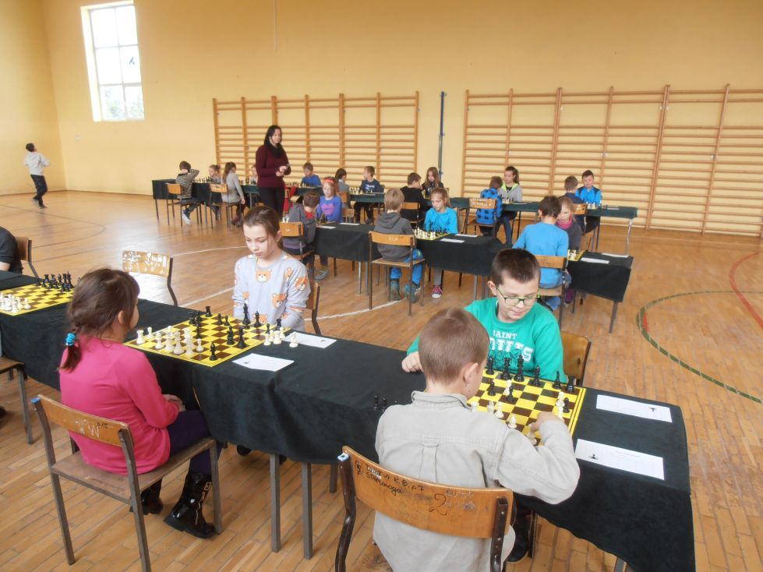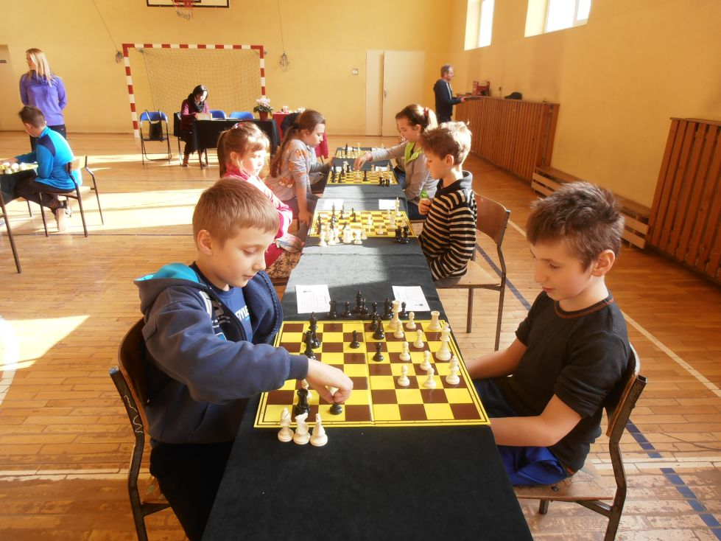

Turniej szachowy kL.IV-VI

2-ce Patoła Jakub
3-ce Farat Karina
Bień Mateusz

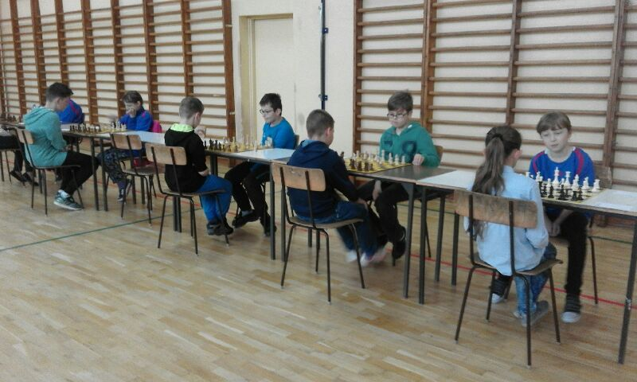

Mini siatkówka
I-miejsce chłopcy/ 5-miejsce w zawodach powiatowych/
/Bień Mateusz, Korzonek Hubert, Rachwał Przemysław, Paluch Kamil,
Synowiec Grzegorz, Bień Maksymilian, Chmielowski Marcel, Kiendracha Marcin,
Zaranek Damian, Chruściel Kacper /

II- miejsce dziewczęta
/Rosa Beata, Sobczyk Emilia, Boroń Karolina, Mitela Kinga, Mitela Ola,
Stojewska Oliwia/ /

